新北市立溪崑國民中學110學年度第一學期第一次定期評量 自然科 試題卷
八年級 班 座號 姓名
一、單選題：
- 附圖為實驗室中常見的四項器材，使用說明分別如下：(課本P12~13)
器材一：使用此器材時，應填充1／3～2／3的液體即可，避免翻覆造成危險，使用完畢後應以燈罩將其熄滅。
器材二：可用於精準測量體積、盛裝液體、加熱等用途。
器材三：附有刻度可精準測量體積，但不可用於加熱及進行化學反應。
器材四：可做為加熱之容器，加熱時不可傾斜，以避免液體噴濺傷人。
關於以上四種器材的使用說明，何者錯誤？
(A)器材一及器材二 (B)器材二及器材三 (C)器材三及器材四 (D)器材二及器材四
- 小琪要從附圖的甲、乙兩罐藥瓶中取出適量藥品進行實驗，根據藥品名稱判斷，最適合取用此兩種藥品的器材分別為下列何者？(課本P9~11，104會考題)
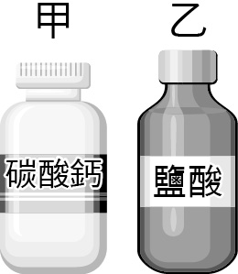 (A)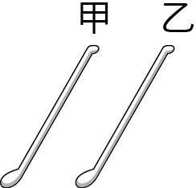 (B) 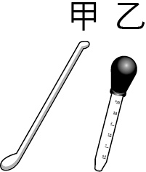 (C) 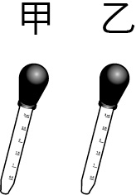 (D)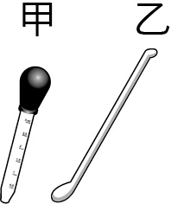
- 若實驗步驟中必須加熱某種液體，則下列步驟何者錯誤？ (課本P8~11)
(A)可利用隔水加熱法加熱錐形瓶內的液體 (B)可將液體倒入試管後直接在火源上加熱
(C)若要讓液體加熱均勻快速，可利用溫度計在燒杯內攪拌 (D)使用陶瓷纖維網的目的是讓器皿受熱均勻
- 有五位同學以直尺測量如圖中的線段長度後，將測量結果記錄如表，請將不合理的紀錄剔除，找出圖中線段長度的最佳表示結果？(1-1，課本P21)
測量者 | 小明 | 小惠 | 志宏 | 薇薇 | 阿強
測量結果 | 3.1cm | 2.98cm | 3.02cm | 3.03cm | 3.016cm
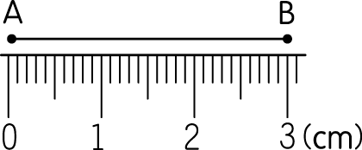
(A)3.01 cm (B)3.029 cm (C)3.03 cm (D)3.04 cm
- 使用有刻度之量筒，量取水的體積時，甲、乙、丙、丁四位觀察者之視線如下圖所示，以下哪一位所得之讀數較正確？(1-1，課本P22)
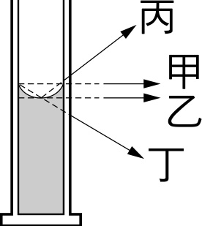
(A)甲 (B)乙 (C)丙 (D)丁
- 美美在自然課程中學到了完整的測量結果包含了準確值以及估計值，她以一把直尺測量書桌寬度，得到的結果為1.235公尺，下列哪一個數字為估計值？ (1-1，課本P20)
(A)1 (B)2 (C)3 (D)5
- 在地球上，將甲物在高山上測量質量，乙物在平地上測量質量，兩者的測量結果相同。若將甲、乙兩物體移到月球上測量質量，下列何者正確？ (1-2，課本 P25)
(A)甲＞乙 (B)甲＜乙 (C)甲＝乙 (D)測不出質量
- 辰辰使用附有騎碼(騎碼每一個刻度代表0.1公克)且經過歸零矯正的懸吊式等臂天平，去測量一根香蕉的質量，她將香蕉放置在左盤，天平達平衡時，右盤共放置了10公克砝碼3個、1公克砝碼2個、500毫克砝碼1個，且騎碼的位置恰好在15刻度線上，請問香蕉的質量為多少？(1-2，課本P27)
(A)34.0公克 (B)31.50公克 (C)32.50公克 (D)34.00公克
- 如附圖，在測量前發現上皿天平指針偏右，想要歸零就必須調整校準螺絲，下列哪些是可行的辦法？(習作1-2，P37)
(a)甲固定，乙向左旋入 (b)甲固定，乙向右旋出 (c)乙固定，甲向右旋入 (d)乙向右旋出，甲向左旋出 (e)甲向左旋出，乙向左旋入
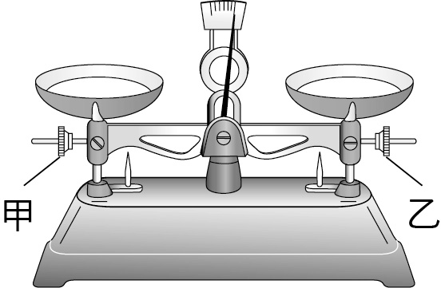
(A)a.c (B)a.e (C)b.d (D)d.e
- 欲將密度0.9公克／立方公分的冰塊熔化成200公克的水，需準備多少公克的冰塊？ (課本1-3，P32)
(A)145 (B)180 (C)200 (D)222
- 量筒中裝有質量360 g、體積120 mL的某液體；若倒出30 mL，則量筒中剩餘液體的密度是多少g／cm³？(1-3，改編習作，P38)
(A)4.0 (B)3.0 (C)2.5 (D) 1.0
- 甲、乙兩物體的體積比為1：4，質量比為2：3，則甲、乙兩物體的密度比為何？(改編習作1-3，習作P38) (A)1：4 (B)2：3 (C)3：8 (D)8：3
- 密度為2.7 g／cm³的鐵，將其體積比分為5：3的兩個小鋁球，則兩個小鋁球的質量比和密度比分別為何？ (課本1-3)
(A)5：3，1：1 (B)5：3，5：3 (C)1：1，5：3 (D)1：1，1：1
- 小明測量某液體的密度，將液體分次裝入量筒中量體積，再放在天平上量質量，得到附表數據，附圖則是利用表中數據做成此液體的體積與質量的關係圖，則圖中哪一條線才是該液體？ (課本1-3，P32)
(A)甲 (B)乙 (C)丙 (D)丁
- 下列何者是物理變化？ (甲)銅球受熱體積膨脹；(乙)乾冰昇華；(丙)紙張燒焦變黑色；(丁)鐵在潮溼的空氣中生鏽。(2-1，課本P49)
(A)甲乙 (B)乙丙 (C)甲丙 (D)乙丁。
- 公園裡常見的鐵欄杆，表面常會塗上一層防護漆，隨著時間流逝，防護漆的表面因受到撞擊而剝落，內部的鐵欄杆因曝露在空氣中，變成黃褐色的物質。下列敘述何者錯誤？(2-1，課本P49)
- 防鏽漆的目的是隔絕空氣、水與鐵欄杆接觸 (B)受到撞擊而剝落的防護漆是一種物理變化 (C)黃褐色的物質是鐵鏽，與鐵的顏色不同，可知過程中產生了物理變化 (D)此現象稱為生鏽
- 由沸點判斷，下列各種液體何者為純物質？甲：沸點 61～92 ℃；乙：沸點 120 ℃；丙：沸點 88 ℃；丁：沸點 92～98 ℃；戊：沸點 38～105 ℃？ (2-1，課本P55)
(A)甲乙丙 (B)乙丙 (C)甲丁戊 (D)乙丙戊
- 下列有關分離物質方法的原理敘述，何者正確？ (2-1，課本P53-54)
(A)食鹽水溶液加熱是利用兩者的顆粒大小不同分離 (B)過濾法是利用物質沸點高低差異來分離物質
(C)層析法是利用物質之間的附著力差異來分離物質 (D)欲分離白糖與沙粒可利用層析法
- 有關粗鹽的精製過程，下列哪一個是正確的？ (2-1，課本P53-54)
(A)溶解→結晶→過濾→蒸發 (B)結晶→溶解→過濾→蒸發
(C)過濾→蒸發→結晶→溶解 (D)溶解→過濾→蒸發→結晶
- 純物質與混合物主要的區分原則為下列哪一項？ (2-1，課本P53-54)
- 純物質組織均勻，混合物則不太均勻
- 純物質的水溶液為澄清透明，混合物的水溶液則呈混濁狀
(C)純物質為無色或白色，混合物的顏色則不一定
(D)純物質有一定的特性，混合物無固定特性，性質隨成分所占比例而異
- 附表是甲、乙兩物質在A、B、C三種液體中的溶解情形，請問哪一種液體最適合用來分離甲、乙兩物質？(2-2，習作P43)
(A)A (B)B (C)C (D)三者皆可分離甲、乙
- 一杯重量百分率濃度為5％的400公克鹽水中，含有鹽與水各多少公克？(2-2，課本P58)
(A)20、380 (B)20、400 (C)40、360 (D)50、350
- 若某瓶啤酒的酒精濃度為9%，其代表的意義為下列何者？(2-2，課本P58)
(A)100毫升的水中加入9毫升的酒精 (B)100公克的水中加入9公克的酒精
(C)100公克的啤酒中含有9公克的酒精 (D)100毫升的啤酒中含有9毫升的酒精
- 各式電子發票所使用的感熱紙，常添加有機物「雙酚A」於其感熱塗層中。因雙酚A已被證實是一種環境荷爾蒙，長期接觸可能導致內分泌失調，故根據國家檢驗標準，感熱紙中雙酚 A的限值為60mg／kg，即感熱紙中雙酚A的濃度不得超過多少ppm？ (2-2，課本P59)
(A)6 (B)60 (C)600 (D)6000
- 有關有顏色之未飽和溶液的性質敘述，下列何者錯誤？ (2-2，課本P62)
(A)有顏色之未飽和溶液再加入相同的溶質後顏色變深
(B)有顏色之未飽和溶液再加入相同溶質仍可繼續溶解
(C)有顏色之未飽和溶液再加入相同溶質其濃度會再增加
(D)只有增加溶質才能使有顏色之未飽和溶液變成飽和溶液
- 定溫下，甲、乙兩個燒杯各加入不同的水量及糖，經攪拌之後，發現杯底有相同的糖量未溶解，則下列敘述何者錯誤？ (2-2，習作P44)
(A)若要完全溶解兩杯水溶液杯底的糖，需加入相同水量 (B)甲、乙兩杯的甜度相同
(C)甲、乙兩杯已溶解糖的質量相同 (D)甲、乙兩杯皆為飽和溶液
- 在25℃時，100克水最多可溶解35公克食鹽，今在同溫度下將25公克食鹽放入50公克水中，則下列敘述何者正確？ (2-2，課本P62)
(A)經過一段時間後，仍有食鹽固體存在 (B)此食鹽水為未飽和溶液
(C)一直攪拌可以增加食鹽的溶解量 (D)此食鹽水的濃度約為33.33%
- 四種不同的純物質各取10 g，於水溫25℃時，分別放入各盛有10 mL水的甲、乙、丙、丁四個燒杯中，充分攪拌後，以濾紙過濾未溶解的固體，將濾紙烘乾，稱得未溶解固體的質量如附表。關於此四杯溶液的敘述，下列何者正確？(2-2，習作P44)
(A)丙杯的溶解度最小 (B)各溶液均為未飽和溶液
(C)乙杯的重量百分率濃度最大 (D)若水溫升高，各溶液的溶解度不變
- 地球的空氣組成包括甲、乙、丙和丁四種氣體，如附圖所示。請問下列敘述何者錯誤？(2-3，習作P46 )
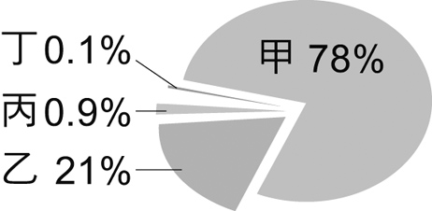
(A)丁：包含空氣中最輕的氣體 (B)丙：化學性質活潑，為動、植物呼吸所需之氣體 (C)乙：具有助燃性，將線香放入充滿乙氣體的瓶中會劇烈燃燒 (D)甲：常用於填充食品包裝，以避免氧化腐敗
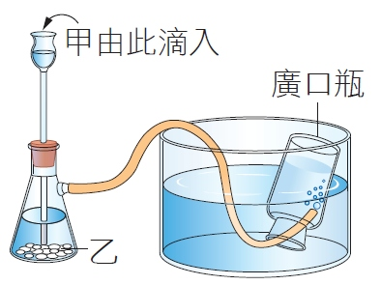
- 下列何者不是液態的水？ (2-3，課本P71)
(A)在寒冷的冬天講話時，口中冒出的白煙 (B)燒開水時，壺口噴出的白色霧狀物
(C)燃燒稻草時產生的白煙 (D)舞台上利用乾冰所製造的白霧
- 二氧化碳的實驗裝置圖如附圖，關於二氧化碳的製備及其性質，下列何者正確？
(2-3，習作P46 ) (A)圖中甲、乙兩物質分別為稀鹽酸和二氧化錳
(B)二氧化碳易溶於水，故本實驗使用排水集氣法收集之
(C)二氧化碳不助燃亦不可燃，密度又比空氣大，故可利用二氧化碳滅火
(D)若提高溫度的話，可使二氧化碳氣體在水中的溶解度增大
- 常溫下，洛克將水、氫氣和乾冰隨意編號甲～丙，依據其體積與形狀是否固定來分類，結果如圖所示，則甲、乙、丙依序代表哪一種物質？(課本2-1，P48)
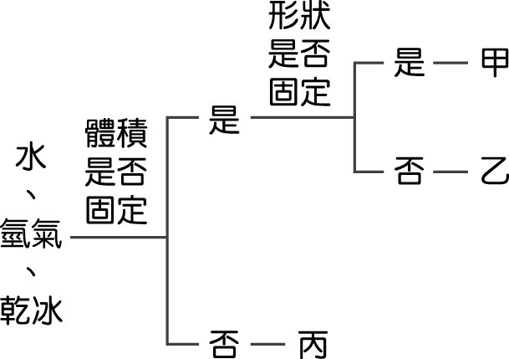
(A)乾冰、水、氫氣 (B)水、氫氣、乾冰 (C)水、乾冰、氫氣 (D)氫氣、水、乾冰。
- 在甲、乙、丙三個廣口瓶中，各裝有一種氣體，進行如附表的檢測，若氣體分別為氮氣、氧氣、二氧化碳，則甲、乙、丙三瓶中的氣體依序為下列哪一項？(2-3，習作P46 )
(A)氧氣、二氧化碳、氮氣 (B) 二氧化碳、氮氣、氧氣 (C)氧氣、氮氣、二氧化碳 (D)氮氣、二氧化碳、氧氣

二、題組：
題組一：在方格紙上描繪數種純物質的質量和體積（如附圖），請回答下列問題：(1-3，習作P37)
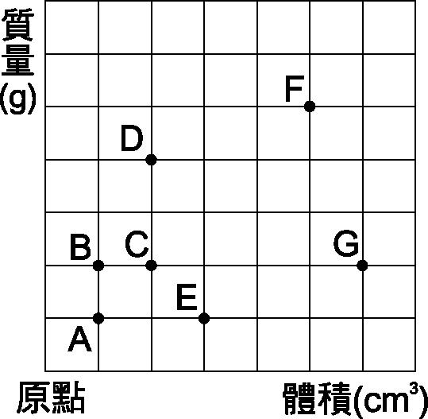

- 這些物質共可分為幾類？ (A)3 (B)4 (C)5 (D)7
- 取相同質量的C和D，其體積比為多少？ (A)1：1 (B)2：1 (C)1：2 (D)4：1
題組二：小依進行測量100克水，在不同溫度下，硝酸鉀的最大溶解量實驗，實驗結束後，將結果繪製成如附圖。請回答下列問題：(2-2，習作P45)
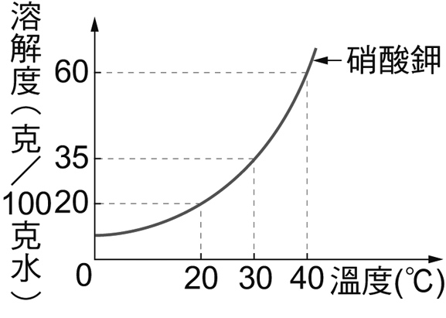
- 硝酸鉀水溶液的顏色為何？ (A)白色 (B)黑色 (C)藍色 (D)無色
- 在60℃時，取100毫升的水與40公克的硝酸鉀混合並充分攪拌，此時為未飽和溶液，至少須要降溫至下列何種溫度，即可使溶液達成飽和？ (A) 40 ℃ (B) 35 ℃ (C) 30 ℃ (D) 20 ℃
- 關於本次實驗的敘述，何者正確？
(A)本實驗的控制變因是溫度 (B)本實驗的操作變因是水量
(C)水量愈多，硝酸鉀的溶解量愈多 (D)溫度愈高，100克水能溶解的硝酸鉀愈多
題組三：一壺冷水置於瓦斯爐上方加熱，不加蓋子方便觀察水中的變化，一開始加熱就發現有氣泡從下方湧上，約十幾分鐘後，發現整個水沸騰，冒出大量有點透明的白煙。請依上述情境，試回答下列問題：(2-2，課本P63)
- 一開始所冒出來的氣泡主要的成分是： (A)溶在水中的空氣 (B)二氧化碳 (C)水蒸氣 (D)液態水
- 如果用開煮過的水，冷卻後在短時間內不適合養魚，其原因為何？
(A)存在的氧氣太多 (B)魚的生存條件不能太乾淨 (C)裡面的礦物質消失了 (D)存在的氧氣太少
110-1-1 八年級 自然科－解答
1 | 2 | 3 | 4 | 5 | 6 | 7 | 8 | 9 | 10
D | B | C | A | B | D | C | D | B | C
11 | 12 | 13 | 14 | 15 | 16 | 17 | 18 | 19 | 20
B | D | A | A | A | C | B | C | D | D
21 | 22 | 23 | 24 | 25 | 26 | 27 | 28 | 29 | 30
C | A | D | B | D | C | A | C | B | C
31 | 32 | 33 | 34 | 35 | 36 | 37 | 38 | 39 | 40
C | A | D | A | B | D | C | D | A | D

